Adı
Soyadı
Kurum Adı
Doğum T. (GG/AA/YYYY)
Cep Telefonu
E-Posta
Oda Tipi (Lütfen konaklama tipi yanındaki kutuyu işaretleyiniz.) | Single ☐ | Double ☐ |  | Twin ☐
 |  |  |  | 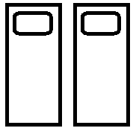
2 Kişinin
Adı
Soyadı
Kurum Adı
Doğum T. (GG/AA/YYYY)
Cep Telefonu
E-Posta
NOT (Bebek, Ek Yatak ve benzeri durumlar için not yazabilirsiniz. )

Sayın Katılımcılar; Bu formu doldurduktan sonra imcofe.prague@gmail.com adresine mail atınız. IMCOFE’den adınıza geçici rezervasyon yapıldığına dair mail alacaksınız.

